**Câu hỏi**

Câu 1:

* Định nghĩa:
* Cây nhị phân tìm kiếm là cây nhị phân mà giá trị (khóa) của phần tử bên trái của một node có giá trị nhỏ hơn giá trị (khóa) của node, giá trị (khóa) của các phần tử bên phải của một node thì lớn hơn giá trị (khóa) của node đó.
* Đặc điểm:
* Node bên trái (left) của node đó (node cha) thì có giá trị chứa nó nhỏ hơn node cha, và node bên phải (right) của node cha thì có giá trị chứa nó lớn hơn node cha.

Left < Node < Right

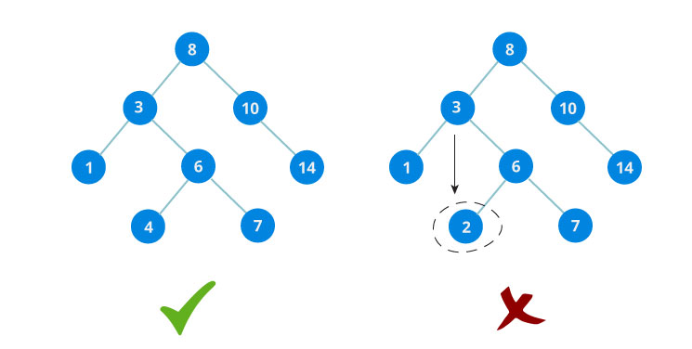

* Các thao tác thực hiện tốt trong kiểu này:
* Tìm một node trên cây nhị phân tìm kiếm.
* Thêm một node mới vào cây.
* Duyệt cây nhị phân tìm kiếm.
* Xóa một node trên cây.
* Hạn chế của kiểu CTDL này:
* Cần phải có điều kiện (left < node < right).
* Cấp phát theo danh sách liên kết (cấp phát rời rạc trong bộ nhớ).
* Việc thêm/xóa node trong cây khá phức tạp, do phải thực hiện nhiều phép so sánh.

Câu 2:

So sánh:

* Giống nhau:
* - phần tử nó chứa cùng kiểu dữ liệu.
* Khác nhau:
* Cây NPTK & DSD:

|  |  |  |
| --- | --- | --- |
|  | **Danh sách đặc** | **Cây nhị phân tìm kiếm** |
| **Số lượng phần tử** | Nhỏ (có giới hạn) | Khá lớn |
| **Vùng nhớ** | Cấp phát liền kề nhau | Cấp phát rời rạc nhau trên vùng nhớ |
| **Số lượng phần tử tối đa** | Phải khai báo trước | Không có khai báo số lượng tối đa |

* Cây NPTK & DSLK:

|  |  |  |
| --- | --- | --- |
|  | **Danh sách liên kết** | **Cây nhị phân tìm kiếm** |
| **Việc tìm kiếm** | Khá lâu | Nhanh hơn |
| **Cách sắp xếp** | Không cần thiết phải sắp xếp | Sắp xếp theo: left < node < right |
| **Duyệt** | Duyệt bình thường (từ đầu đến cuối) | Duyệt theo 2 cách: BFS (theo chiều rộng)  DFS (theo chiều sâu) |

* Cây NPTK & DSHC:

|  |  |  |
| --- | --- | --- |
|  | **Danh sách hạn chế** | **Cây nhị phân tìm kiếm** |
| **Lấy ra** | Theo quy tắc (FIFO hoặc LIFO) | Có thể lấy bất kỳ đâu |